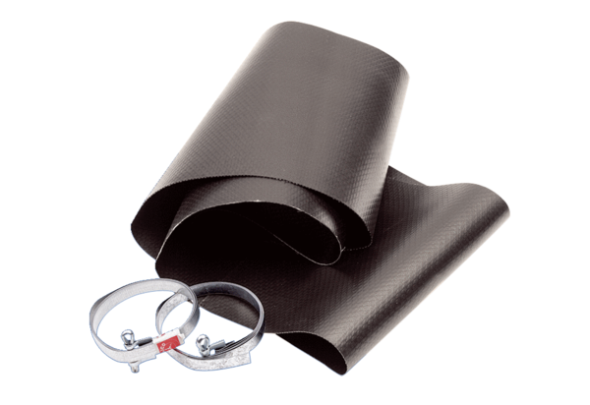Rezgéscsillapító mandzsetta EL 20Csomagolási egység: 1 darabVálaszték: C
Termékszám: 0092.0154Gyártó: MAICO

